SIE

Título
Estabilidad de frecuencia en el Sistema Eléctrico de Potencia Cayo Santa María.

Title
Frequency stability in the Power System Cayo Santa María.

Zaid García Sánchez¹, Elizabeth Cortina González², José Enrique Alejandro León³
- Centro de Estudios de Energía y Medio Ambiente, CEEMA, universidad de Cienfuegos, Cuba. zaid@uclv.edu.cu
- UCLV, Cuba. elcortina@uclv.cu
- Empresa Eléctrica de Villa Clara, Cuba. joseeal@elecvcl.une.cu

Resumen: Debido al alto precio de los combustibles fósiles, su agotamiento y su efecto sobre el medio ambiente, en lo últimos años la humanidad se ha visto obligada a buscar nuevas fuentes de energía y se han dedicado estudios e importantes trabajos científicos al uso de estas fuentes renovables. Estos trabajos han estado dedicados a minimizar las deficiencias de las tecnologías existentes, hacer competitivos los elevados precios, elevar su baja eficiencia, resolver los problemas asociados a su interconexión y destacar su pequeño impacto medio ambiental, etc. El objetivo final es la abolición del carbón, la energía nuclear y otros recursos no renovables, de forma que los sistemas estén compuestos únicamente de energías renovables [1]. El SEP aislado del Cayo Santa María pretende incrementar en su matriz de generación las fuentes renovables de energía y en específico la fotovoltaica, siendo así el objetivo general de este trabajo, la evaluación del impacto de la inserción de esta fuente renovable de energía en la estabilidad de frecuencia en este sistema eléctrico de potencia. Unido a esto, la mayoría de las fallas que se presentan en este SEP están asociadas a la pérdida de generación por lo que no solo es necesario evaluar la influencia de la fuentes renovables, sino además la influencia del mix de generación existente. Se muestran las simulaciones realizadas y se arriban a conclusiones que serán de consulta obligada a los especialistas del Cayo Santa María.
Abstract: Due to the high price of fossil fuels, their exhaustion and their effect on the environment, in recent years humanity has been forced to look for new sources of energy and studies and important scientific works have been devoted to the use of these renewable sources. These works have been dedicated to minimize the deficiencies of existing technologies, make high prices competitive, raise their low efficiency, solve the problems associated with their interconnection and highlight their small environmental impact, etc. The ultimate goal is the abolition of coal, nuclear energy and other non-renewable resources, so that systems are composed solely of renewable energy. The isolated SEP of Cayo Santa María aims to increase renewable sources of energy in its generation matrix and, specifically, photovoltaics, thus, the general objective of this work is to evaluate the impact of the insertion of this renewable source of energy on the stability of frequency in this electrical power system. In addition to this, most of the failures that occur in this SEP are associated with the generation loss, so it is not only necessary to evaluate the influence of renewable sources, but also the influence of the existing generation mix. The simulations carried out are shown and conclusions reached that will be of obligatory consultation to the specialists of Cayo Santa María.

Palabras Clave: Reserva Rodante; Estabilidad; Redes de Distribución; Sistemas Eléctricos de Potencia Aislados
Keywords: Rolling Reserve; Stability; Distribution Networks; Isolated Power Electrical Systems

- Introducción
En Cuba la generación eficiente de energía constituye uno de los motores que impulsan las transformaciones estructurales de la economía que se desarrollan mediante la implementación de los Lineamientos aprobados en el VI Congreso del Partido. Cuba actualmente produce con el empleo del combustible fósil, el 95% de su energía eléctrica. Este dato encuentra una economía muy dependiente de la importación y con elevados costos de generación eléctrica. Por tal razón, El Consejo de Ministros, el 21 de junio de 2014, aprobó la Política para el Desarrollo Perspectivo de Fuentes Renovables y el uso eficiente de la Energía, elaborada por la Comisión Gubernamental creada con este fin y dirigida a aprovechar al máximo los recursos renovales disponibles en el país [2].
En el Sistema Eléctrico Cayo Santa María desde el crecimiento de su demanda eléctrica debido al desarrollo turístico alcanzado en los últimos años han ocurrido en distintas etapas averías no deseadas provocadas por los medios de construcción en las instalaciones hoteleras. Las redes soterradas son consideradas de muy baja probabilidad de fallos debido al diseño que estas presentan y su gran resistencia a condiciones adversas. El principal problema de un sistema aislado como este, es la concentración de la generación en un punto debido a las limitantes geográficas y el espacio reducido existente. Estas máquinas no están construidas para llevar por un tiempo prolongado una carga del orden de los 30 MW, en primer lugar presentan baja inercia mecánica lo que en caso de fallo de una, su salida en emergencia provoca el arrastre de las máquinas que trabajan en paralelo. Otras de las problemáticas que presentan estos esquemas es la imposibilidad de establecer las condiciones de estabilidad después de la salida de unidades de generación debido a la descarga por baja frecuencia, el provocar una descarga por baja frecuencia significa eliminar cargas que en este caso son grandes hoteles y su afectación provocan grandes daños. La configuración de las redes de distribución no es la más adecuada de acuerdo a la carga que se estima que alcance en los próximos años. En determinados lugares se prevé un alto crecimiento hotelero haciéndose necesario la instalación de nuevos circuitos expresos a un nivel de voltaje en el orden de los 34.5kV debido a la alta densidad de carga y la lejanía de las unidades de generación.
- Metodología
Debido a que el sistema aislado Cayo Santa María no ha sido diseñado para operar en paralelo con fuentes de generación distribuidas localmente y además tan variable como lo es la fotovoltaica se hace necesario determinar el impacto que la incorporación de esta generación distribuida tiene sobre el comportamiento de la frecuencia en el sistema eléctrico [3]. Este estudio se centra en analizar el comportamiento del sistema ante la salida de los generadores con el parque fotovoltaico conectado y sin él. La programación de la desconexión de los generadores se logra utilizando la opción switching del software PSX, correspondiente al estudio de estabilidad transitoria.
Al ejecutar la salida de un generador, la simulación ofrece como resultado el comportamiento de las variables: frecuencia, potencia entregada y potencia mecánica de los generadores restantes.
Descripción del sistema eléctrico del cayo santa maría
La red eléctrica del Cayo Santa María se caracteriza por estar aislada del Sistema Eléctrico Nacional, por lo que su generación depende de máquinas de baja inercia que conforman baterías de generadores MAN, HYUNDAI y MTU, las cuales continúan ampliándose por el crecimiento de la carga con la futura instalación de dos nuevos generadores MAN. El servicio se brinda a los consumidores mediante redes soterradas a una tensión de distribución de 13.8 kV.
La generación actualmente está compuesta por 26 generadores de tecnología MAN, Hyundai y MTU que totalizan cinco baterías, como se describe a continuación:
- Una batería de ocho generadores MTU alimentados de tecnología alemana con diesel, cada máquina tiene una capacidad de 2,36 MVA (1,9 MW) a 0,48 kV y están unidas a una barra de 13,8 kV por medio de un transformador de 2,5 MVA cada una, para un total de 15,2 MW.
- Dos baterías de seis generadores MTU de tecnología china cada una, alimentados con diesel, cada máquina tiene una capacidad de 2,70 MVA (2,1MW) a 0,48 kV y están unidos a una barra de 13,8 kV por medio de un transformador de 2,5 MVA cada una, para un total de 25,2 MW.
- Una batería de cuatro generadores HYUNDAI alimentados con fuel oil, cada máquina tiene una capacidad de 195MVA (1,7 MW) a 4,16 kV, posee un transformador de 8,5 MVA que eleva la tensión a 13,8 kV, para un total de 6.8 MW.
- Una batería de dos generadores MAN, alimentados con fuel oil, cada máquina tiene una capacidad de 4,85 MVA (3.85 MW) y despachan directo a la barra de 13.8 kV, para un total de 7.7 MW.
- Se espera para el futuro la instalación de un parque de generación fotovoltaica de 2 MW, además de dos baterías de dos generadores MAN, alimentados con fuel oil, cada máquina tendrá una capacidad igual a 4,85 MVA y despacharán a 4,16 kV por lo que existirán entre esta baterías y la barra de 13,8 kV un transformador de 4,16 a 13,8 kV.
Por lo tanto la capacidad instalada total es de 68,78 MVA (54,9 MW), un valor muy superior a la demanda máxima registrada hasta la fecha que fue en el año 2017 de 18,6 MW. Se espera además la puesta en explotación de cuatro nuevas unidades MAN [3].

- Resultados y discusión
Análisis del caso de media demanda del Sistema Eléctrico de Potencia (SEP) con Parque Fotovoltaico (PFV)
La demanda de potencia activa y reactiva para este estado de carga es 11.4 MW y 3.2 MVAr respectivamente. La tabla muestra como dicha demanda es distribuida entre los generadores asignados a operar en este régimen.

Tabla 1 Distribución de la generación para demanda media con PFV
Generador | Pg(MW) | Qg(MVAR) | Pmax (MW) | S (MVA) | H (s)
G1-HYU | 1.1 | 0.2 | 1.7 | 2.13 | 1.167
G2-HYU | 1.1 | 0.2 | 1.7 | 2.13 | 1.167
G3-HYU | 1.1 | 0.2 | 1.7 | 2.13 | 1.167
G4-HYU | 1.1 | 0.2 | 1.7 | 2.13 | 1.167
MAN-G1 | 2.5 | 1.2 | 3.9 | 4.88 | 1.021
MAN-G2 | 2.5 | 1.2 | 3.9 | 4.88 | 1.021
GFV Estrella | 2 | 0 | 2 | 0 | 0

El valor de la constante de inercia H total del SEP teniendo en cuenta la operación de los parques fotovoltaicos [4,5] para el régimen de media demanda es:
$$Hsist=\frac{\sum{Hi×Si}}{Stot}=1.089 s$$
El nivel de penetración fotovoltaica está dado por la relación entre la generación total fotovoltaica y la demanda total del sistema [4,5], para este estado de carga es igual a
$$penetración_FV(\%)_de_generación_base =17.54\%$$
La tabla muestra los valores de reserva rodante que posee el sistema en función de posibles desconexiones de las unidades de generación presentes en este régimen.
Tabla 2 Reserva rodante por tecnología aportada al sistema
Tecnología | Reserva rodante (MW)
HYU | 2.4
MAN | 2.8
total | 5.2
Como se puede apreciar, esta magnitud corresponde a la potencia que tienen disponibles los generadores del grupo HYU y MAN según su demanda, ya que la generación solar fotovoltaica no presenta la capacidad de suministrar reservas de potencia.
A continuación, con el objetivo de evaluar la estabilidad de frecuencia del SEP para el régimen en cuestión, se analizan tres casos de desconexión: el primero para la salida de G1-HYU, el segundo para la salida del MAN-G1 y finalmente la salida del parque fotovoltaico.

Desconexión del generador G1-HYU
Las figuras que se muestran a continuación describen el comportamiento de la frecuencia del sistema, de la potencia aportada por las turbinas y de la potencia que entregan los generadores tras la desconexión del G1-HYU.

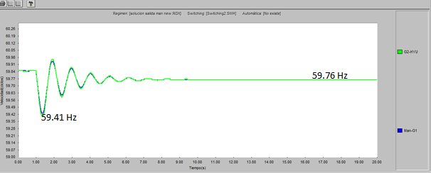
Figura 1 Curvas de frecuencia ante la salida del G1-HYU
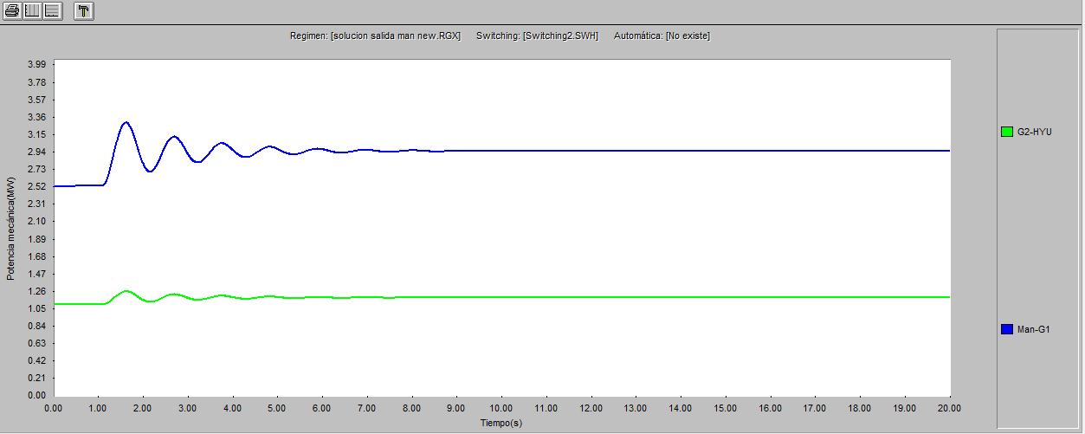
Figura 2 Curvas de potencia mecánica ante la salida del G1-HYU
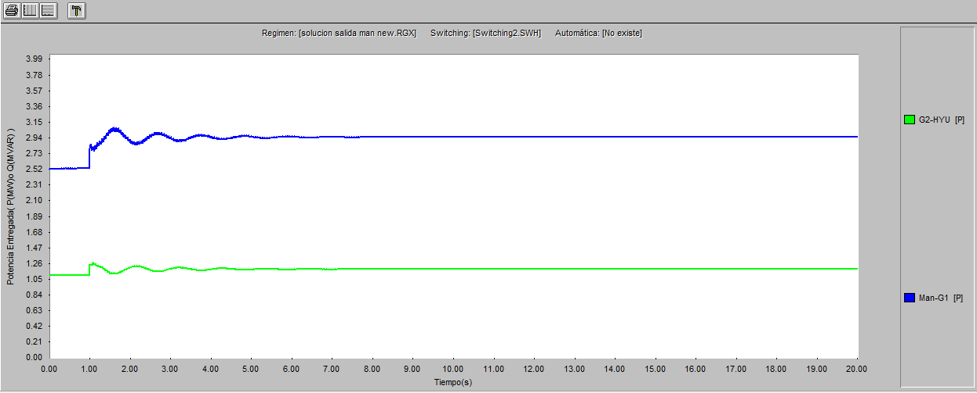
Figura 3 Curvas de potencia entregada ante la salida del G1-HYU
Al desconectarse G1-HYU la frecuencia toma un valor 59.41 Hz. Los mecanismos de regulación de frecuencia se hacen cargo del balance de potencia activa y devuelven el equilibrio del SEP para un valor de frecuencia de 59,76 Hz. Como se puede apreciar aunque la frecuencia alcanzo un valor aceptable, esta no regresa al inicial aunque si a un valor que se encuentra dentro de los límites permisibles. Esto se debe principalmente a las características de los gobernadores que accionan las turbinas de los generadores, los cuales están configurados para permitir cierto error en la frecuencia del sistema.
Desconexión del generador MAN-G1
Las figuras que se muestran a continuación representan el comportamiento de la frecuencia, potencia mecánica y potencia entregada tras la salida del MAN-G1.
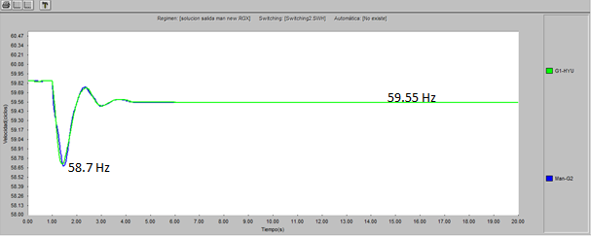
Figura 4 Curvas de frecuencia ante la salida del MAN-G1
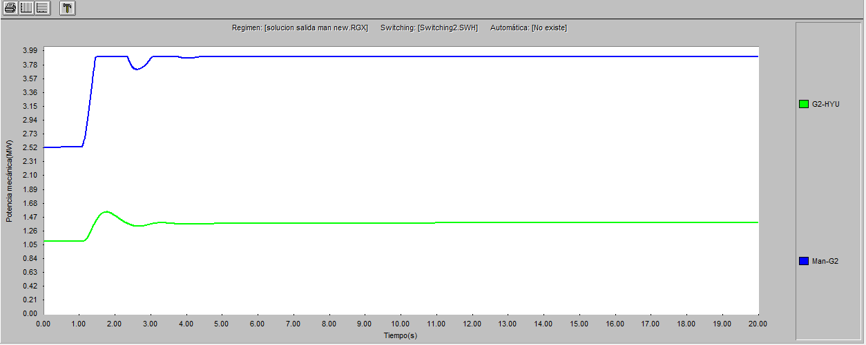
Figura 5 Curvas de potencia mecánica ante la salida del MAN-G1
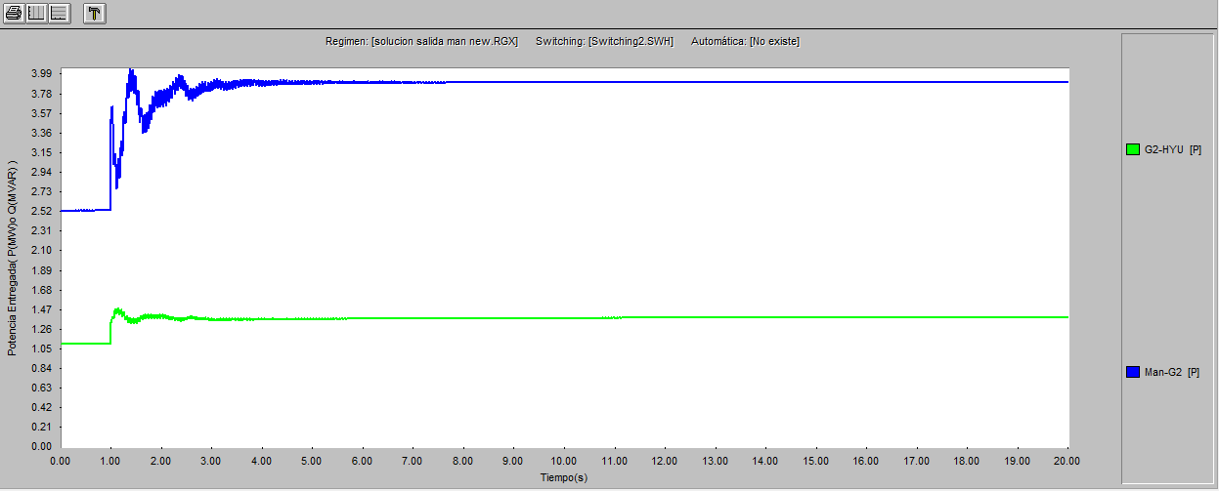
Figura 6 Curvas de potencia entregada ante la salida del MAN-G1
Cuando se produce la desconexión de MAN-G1 la frecuencia del sistema cae hasta alcanzar valores que se consideran inadmisibles para la operación de los motores primarios. En esta situación donde no hemos considerado ningún tipo de protección, se puede apreciar como los reguladores de velocidad intentaron hacer frente a tal comportamiento, no obstante sus acciones no fueron suficientes y la frecuencia alcanzo un valor de 59.55 Hz. Ante esta situación es necesario conectar otra unidad que sea capaz de cubrir la generación del MAN-G1 y el sistema se restablezca.
Desconexión del parque fotovoltaico de 2 MW
A continuación las gráficas muestran el comportamiento de la frecuencia, potencia mecánica y potencia entregada tras la salida del parque fotovoltaico de 2MW.
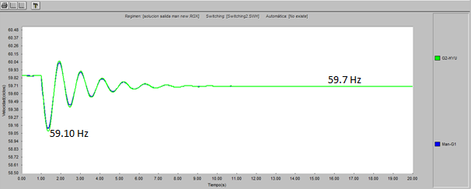
  - Figura 7 Curvas de frecuencia ante la salida del parque fotovoltaico
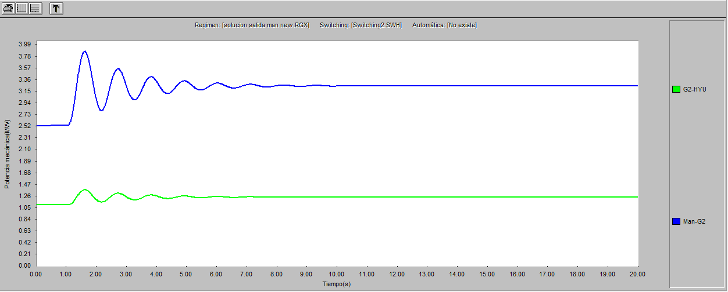
  - Figura 8 Curvas de potencia mecánica ante la salida del parque fotovoltaico
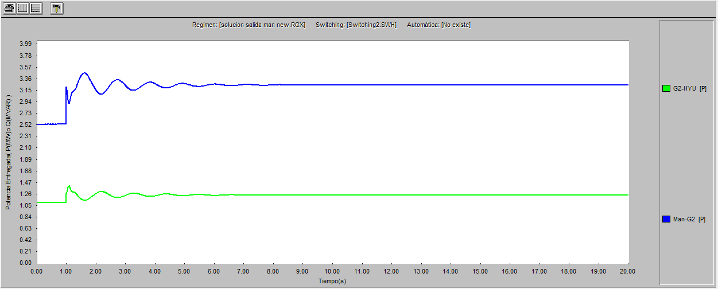
Figura 9 Curvas de potencia entregada ante la salida del parque fotovoltaico
La salida del parque fotovoltaico, provocó una condición de inestabilidad en la frecuencia, la cual no presentó ningún problema para los mecanismos de regulación, quienes recuperaron el equilibrio del sistema a una frecuencia aceptable de 59,7 Hz.
Resumen del análisis del caso de media demanda en el SEP sin PFV
Para este régimen la potencia activa y reactiva es de 11.4 MW y 4.1 MVAr respectivamente. Ante la salida del G2-HYU la frecuencia cae a 59.3 Hz pero rápidamente comienzan a actuar los mecanismos de regulación de frecuencia y las unidades encargadas comienzan a aumentar su consigna de potencia de entrega y la frecuencia queda restablecida hasta un valor de 59.82 Hz aproximadamente. Ante la desconexión del generador MAN-G2 la frecuencia cae a un valor de 58.21 Hz pero una vez entran en función los mecanismos de regulación de frecuencia en 5s logran restablecerla a un valor de 59.64 Hz. Cuando sale de funcionamiento el MTUG2 la frecuencia del sistema cae hasta alcanzar un valor de 58.42 Hz. Al producirse dicha variación en la frecuencia, los mecanismos de regulación primaria y secundaria utilizando la reserva rodante disponible efectúan los cambios necesarios en la generación y logran devolver la frecuencia del sistema a un valor que se encuentra dentro de los límites permisibles.
4. Conclusiones
Los resultados de este trabajo permiten arribar a las siguientes conclusiones:
- La generación distribuida influye en la estabilidad de los SEP en dependencia de su nivel de penetración y tipo de fuente utilizada. La aleatoriedad de este tipo de fuente hace que sea de vital importancia su consideración en los estudios de estabilidad de la frecuencia.
- La mayoría de las averías en el cayo Santa María están asociadas a la pérdida de generación y por tanto a un problema de inestabilidad de la frecuencia. Es vital mantener una adecuada reserva rodante para poder asumir las salidas imprevistas de la generación, para esto también es importante la posibilidad de las unidades de ayudar al control de la frecuencia. El Cayo Santa María es un SEP aislado por lo que las variaciones de frecuencia tienen que ser asumidas por la generación propia, sin apoyo de ningún SEP adyacente.
- Las unidades MAN juegan un papel determinante en la estabilidad y control de frecuencia, la salida de estas unidades son las más perjudiciales por lo que se hace necesario limitar su entrega a valores por debajo de 3 MW para garantizar que no se pierda la estabilidad.
- La capacidad de la generación de paneles fotovoltaicos previstos aún no compromete la estabilidad de frecuencia al estar su valor por debajo siempre de la generación de las unidades MAN y por tanto estas y las Hyundai pueden asumir sus variaciones.

- Referencias bibliográficas

[1] N. R. Fabara Tobar, «Propuesta de sistema de protecciones para generación distribuida», Quito, 2016., 2016.
[2] "Fuentes renovables de energía abre camino de la actualización," in Granma, ed. La Habana: Empresa grafica de Villa Clara, 2014.
[3] Y. Rivas Arocha, «Impacto de la generación fotovoltaica en el sistema aislado Cayo Santa María», Universidad Central« Marta Abreu» de Las Villas. Facultad de Ingeniería Eléctrica. Departamento de Electroenergética, 2016.
[4] F. A. S. Moroni Rey, «Control automático de desbalances en redes con generación fotovoltaica distribuida», 2016.
[5] P. Ledesma, «Regulación de frecuencia y potencia», Univ. Carlos III Madr., vol. 21, pp. 4-6, 2008.

